Mid-Term Exam of Compiler Principles (2015 Spring)

分数段 | 90 | 60~90 | <60
人数 | 9 | 32 | 7
考试人数：48
- (1) (8 分，每个状态1分)
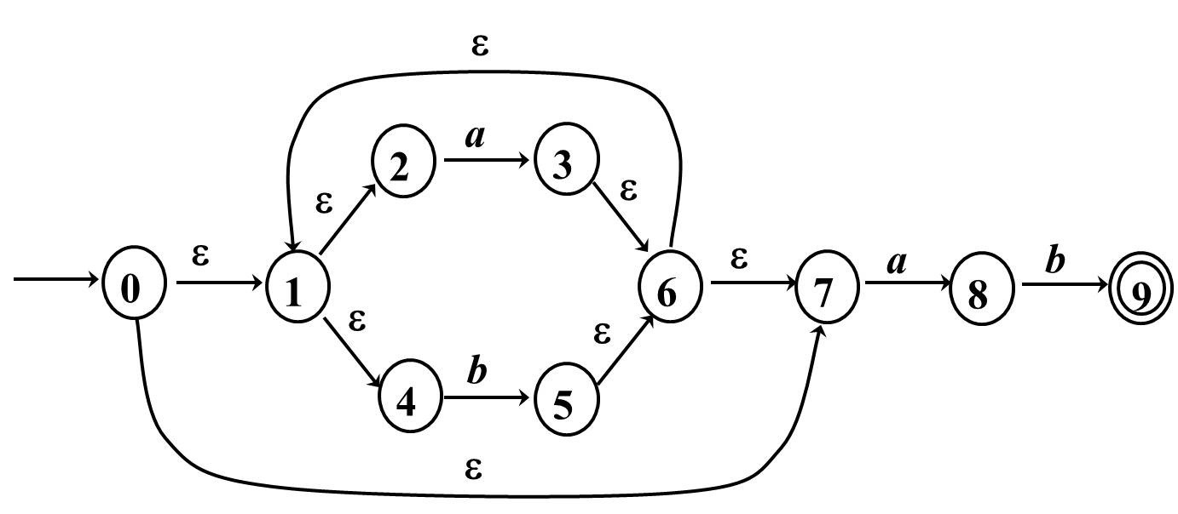
(2) (8 分，每个状态1分，每个转换1分，没写过程扣2分)
 | 输入符号
 | a | b
A | B | C
B | B | D
C | B | C
D | B | C

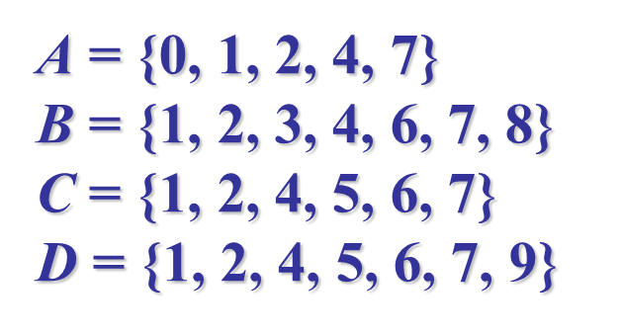

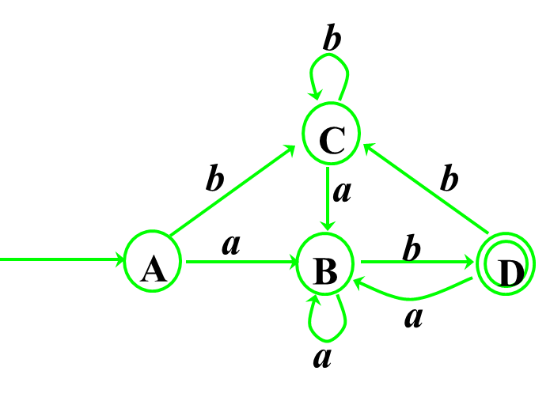
合并A,C状态，得到如下最简状态
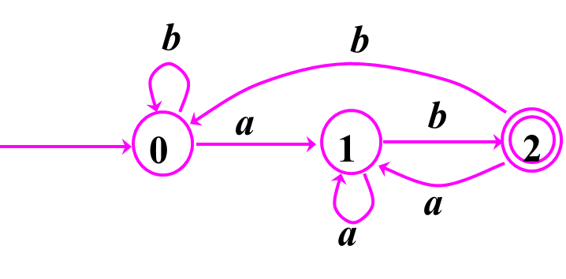

- 存在的问题：
- ε-闭包很多同学写的不完整；
- 状态化简的方法掌握的不是很好，很多同学没有得到最简

2. Given the grammar
S → aSbS ; S → bSaS ; S → ε
- Give out the leftmost derivation of the string abab (5 cents)
两种方式：

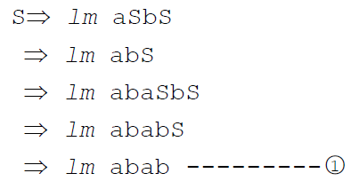
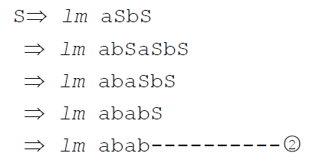

- Is the grammar ambiguous? Why? (5 cents )
Yes. It has two leftmost derivation and two parse tree for the string abab
c) What is the language described by the grammar? (5 cents)
It generates the string with equal number of a and b (including null string)
- 存在的问题：(这道题较容易，大部分都做对了)
- 第三问中遗漏了空字符串
3. 对下面的文法G：
S→a | b | （T）
T→T，S | S
消去文法的左递归，得到等价的文法；(9 分 每个式子3分)
S→a | b | （T）
T→ ST’
T’→，S T’ | ε

4. Show that the following grammar :
S → AaAb | BbBa
A →ε
B →ε
is LL(1). (10cents, 求两个First 集合各3分，最后指出空集4分)
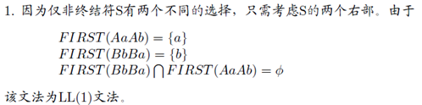
或者构建LL(1) parsing table 说明里面的项唯一也可以
- 存在的问题：(这道题较容易，大部分同学都做对了)
- 同学们基本能判断正确，但是方法不太相同，很多同学构造parsing table说明，也是可以的
5. a). Calculate FIRST and FOLLOW set for non-terminals in the grammar(10 cents)
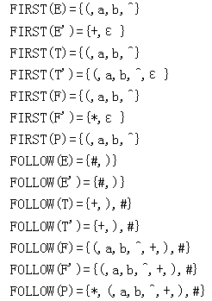
b). Construct the LL(1) parsing table for the grammar. Is the grammar a LL(1) grammar? Why? (15 cents)
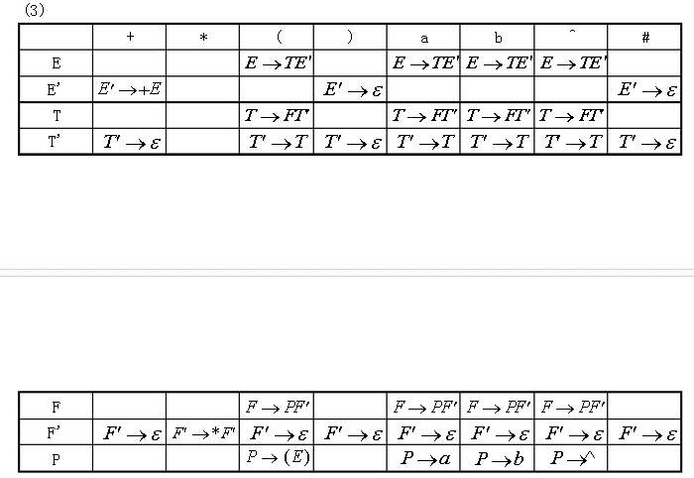
It is LL(1) grammar, we can see from the parsing table, it doesn’t include any entry that has more than one item.
- 存在的问题：
- 个别同学不知道First、Follow集合怎么求，可以再复习下
- Follow集合完全求对的同学很少，相应的表格全对的也很少

6.
(a) 28个，每个项目集0.5分 （15 分）
(b) DFA中少一个转换扣1分 ，状态集合中项目不全的扣1分（10分）
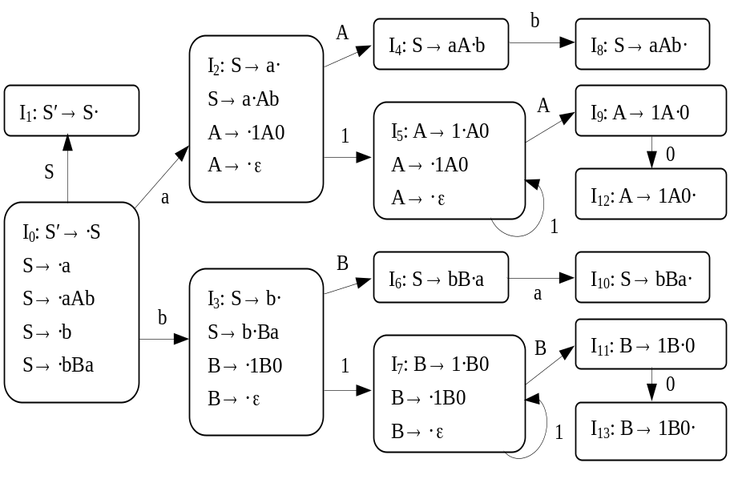
- 存在的问题：
- 很多同学项目中漏掉了到ε的装换，并且没有引入初始状态S’
- 大部分同学DFA中每个状态的项目写不全，可能还是对这种方法理解不够

